泰丰社区党总支学习教育工作简报
第11期
泰丰社区党总支 2026年3月16日
泰丰社区党总支组织党员干部集中学习树立和践行正确政绩观学习教育、《习近平谈治国理政第五卷》
为深化理论武装，扎实推进树立和践行正确政绩观学习教育，2026年3月16日，泰丰社区党总支组织党员干部集中学习树立和践行正确政绩观学习教育、《习近平谈治国理政第五卷》。
会上，党总支书记领学并解读《习近平谈治国理政》第五卷重点篇目，紧扣“为民造福、科学决策、真抓实干”核心要求，深刻剖析“政绩为谁而树、树什么样的政绩、靠什么树政绩”这一根本问题，引导大家树立正确权力观、政绩观、事业观。参会人员结合网格服务、环境整治、民生保障等实际工作交流心得，一致表示要以正确政绩观引领各项工作，坚决反对形式主义、官僚主义，切实把学习成果转化为服务群众的实际行动。
下一步，社区党总支将坚持学查改结合，把学习成效落实到破解基层治理难题、办好居民实事的具体实践中，以实干实绩提升居民的获得感与幸福感。

图片信息：
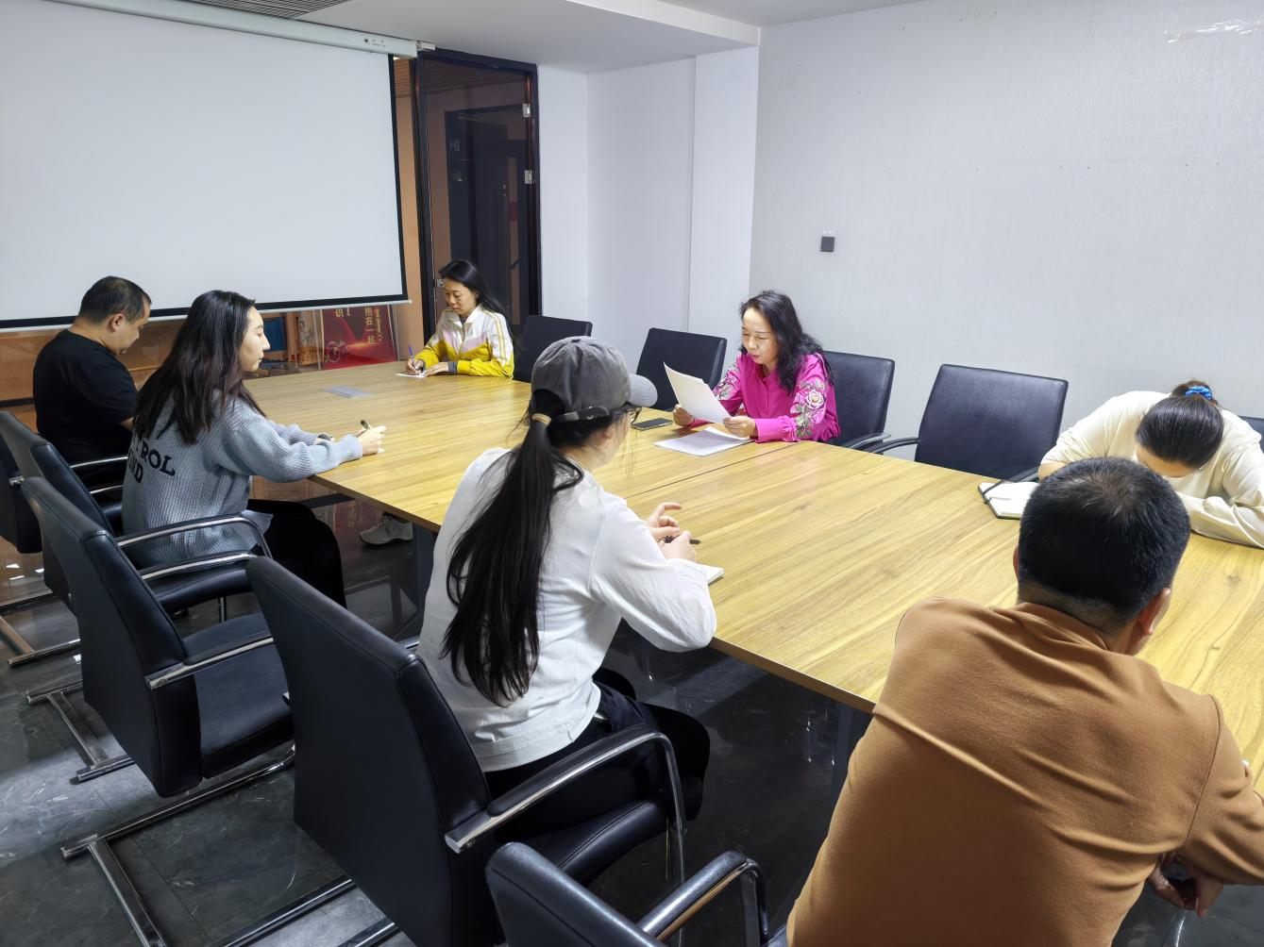
2026年3月16日，泰丰社区党总支组织党员干部集中学习树立和践行正确政绩观学习教育、《习近平谈治国理政第五卷》
签到表
序号 | 姓名 | 备注
1
2
3
4
5
6
7
8
9
10
11
12
13

